1

Lab 6

**BÁO CÁO BÀI THỰC HÀNH SỐ 6**

**Xây dựng mô hình mạng cho doanh nghiệp nhỏ**

**Môn học: Quản Trị Mạng Và Hệ Thống**

|  |  |  |  |
| --- | --- | --- | --- |
| **Sinh viên thực hiện** | Lại Quan Thiên (22521385) | Lê Minh Quân (22521181) | Trần Thanh Phong (22521093) |
| **Thời gian thực hiện** | 15/12/2024 – 22/12/2024 | | |

**Phần 1: Xây dựng mô hình mạng như trên với Packet Tracer**

1. **Thực hiện vẽ lại mô hình với Packet Tracer:**

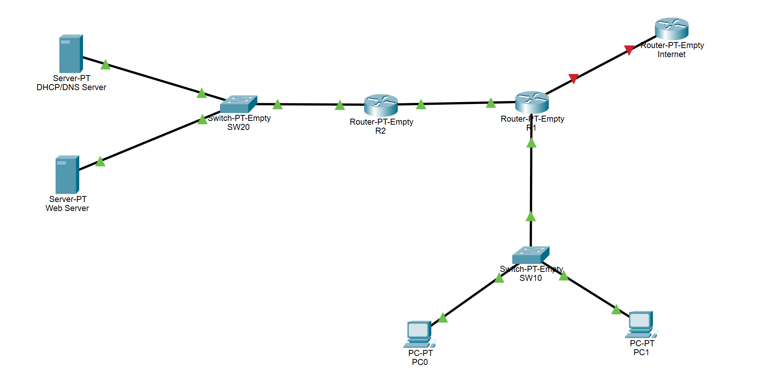

1. **Thực hiện chia IP cho các thiết bị với yêu cầu sau:**

- Sử dụng lớp mạng 10.81.6.0/24 để chia mạng cho các mạng con trong mô hình

- VLAN 81: 5 hosts, VLAN 82: 5 host, VLAN 60: 20 hosts, VLAN 61:

30 hosts

- Địa chỉ đầu chia cho interface của router, địa chỉ thứ 2 chia cho

interface VLAN, địa chỉ cuối chia cho các hosts.

- Interface L0 của R1 có địa chỉ 80.81.82.83/32.

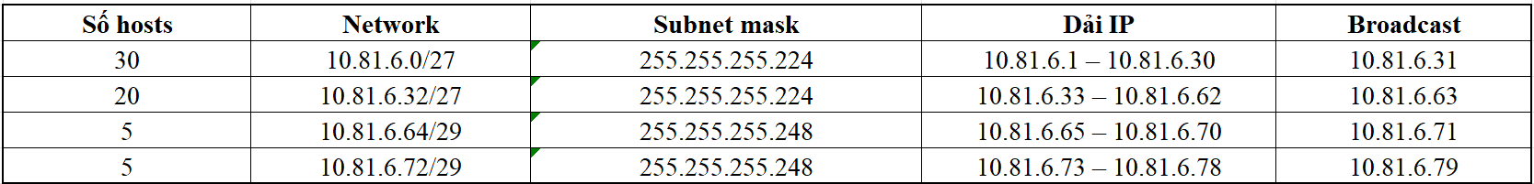

- Lập bảng IP cho các thiết bị:

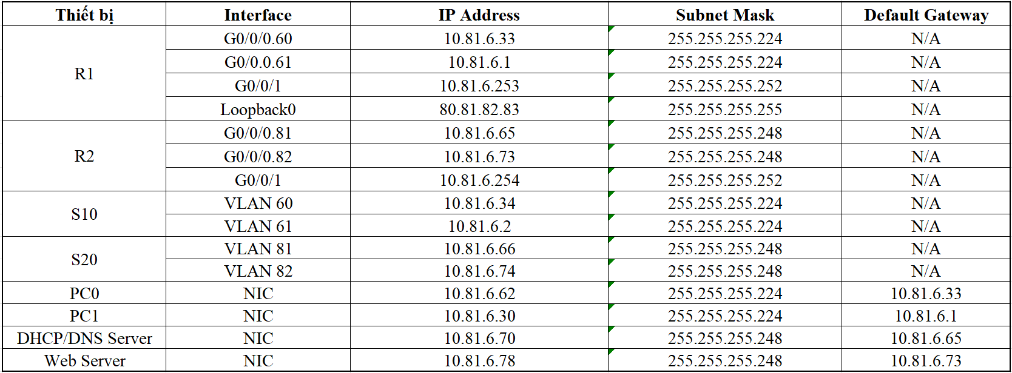

1. **Cấu hình cơ bản cho các thiết bị (switches và routers):**

**- Cấu hình R1:**

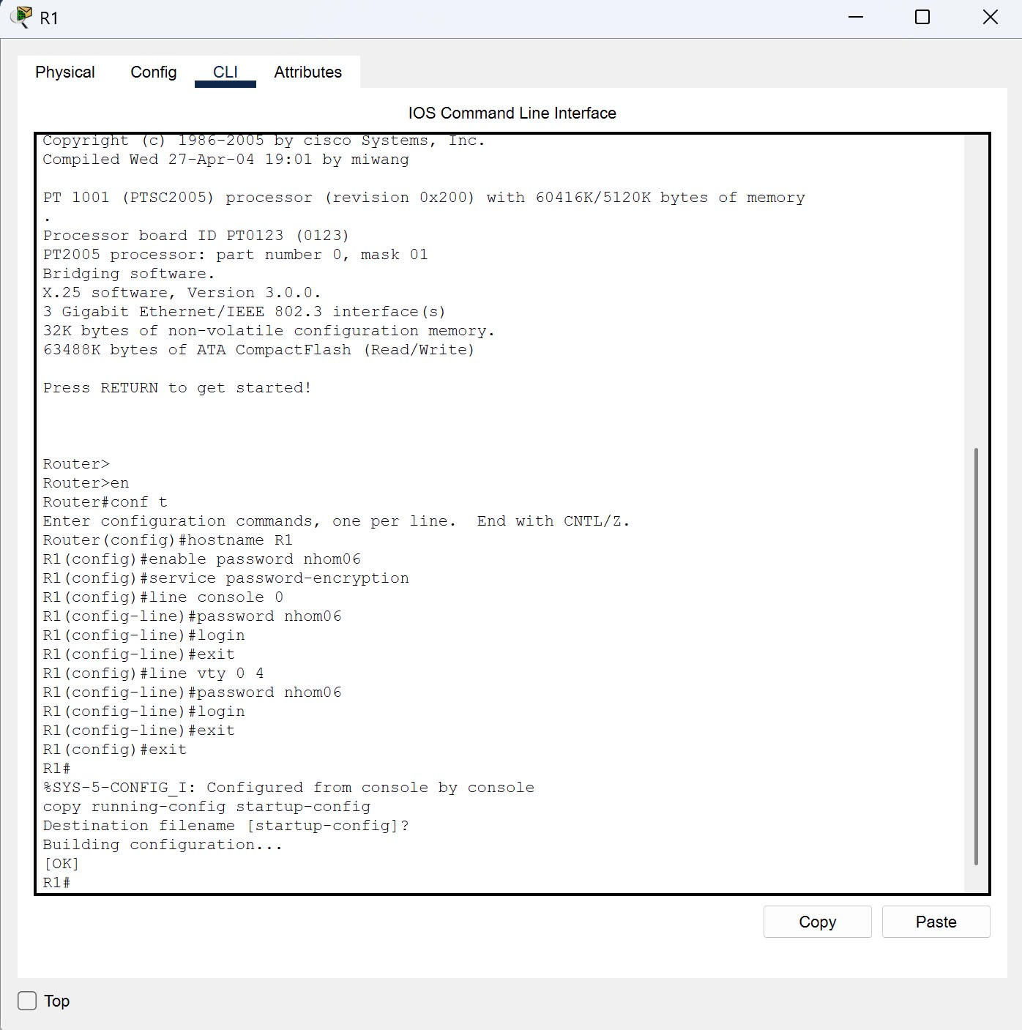

**- Cấu hình R2:**

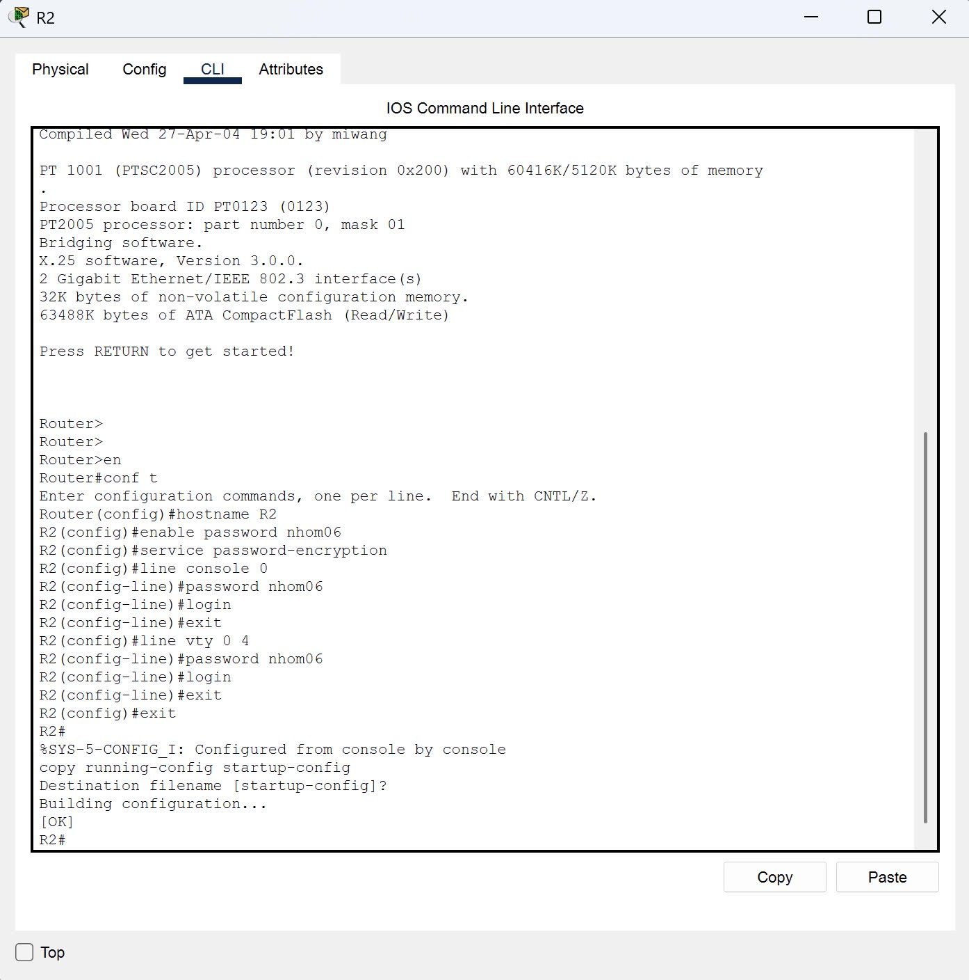

**- Cấu hình S10:**

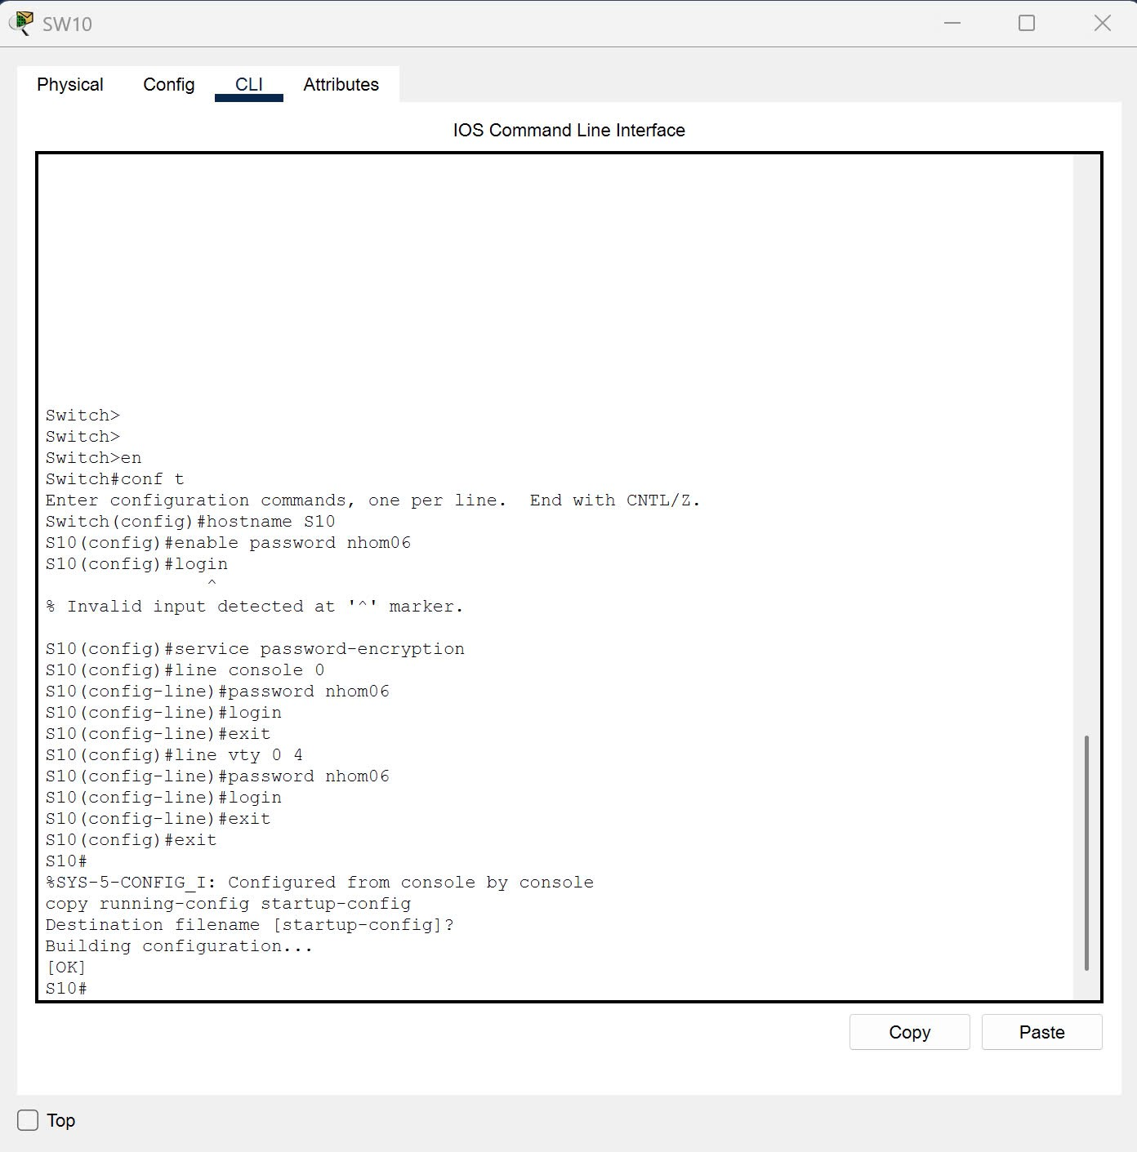

**- Cấu hình S20:**

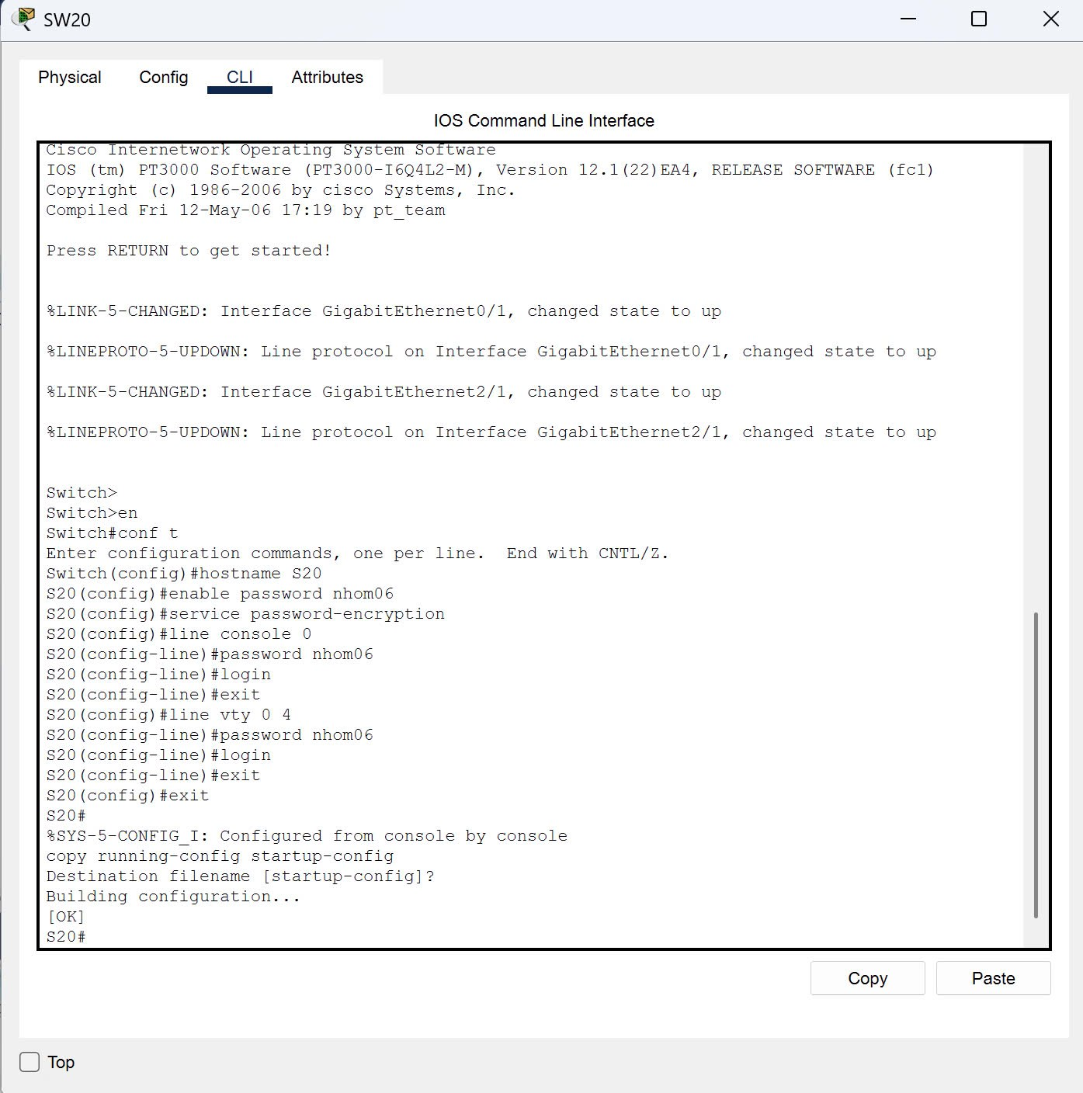

**4. Cấu hình VLAN và Trunking:**

**- Cấu hình S10:**

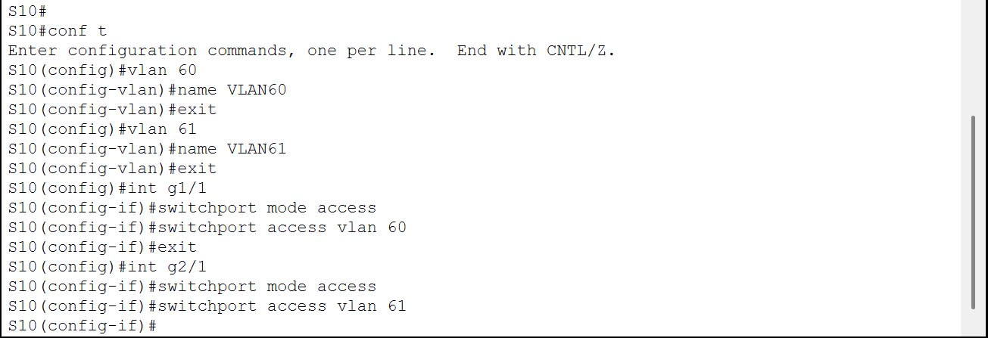



**- Cấu hình S20:**

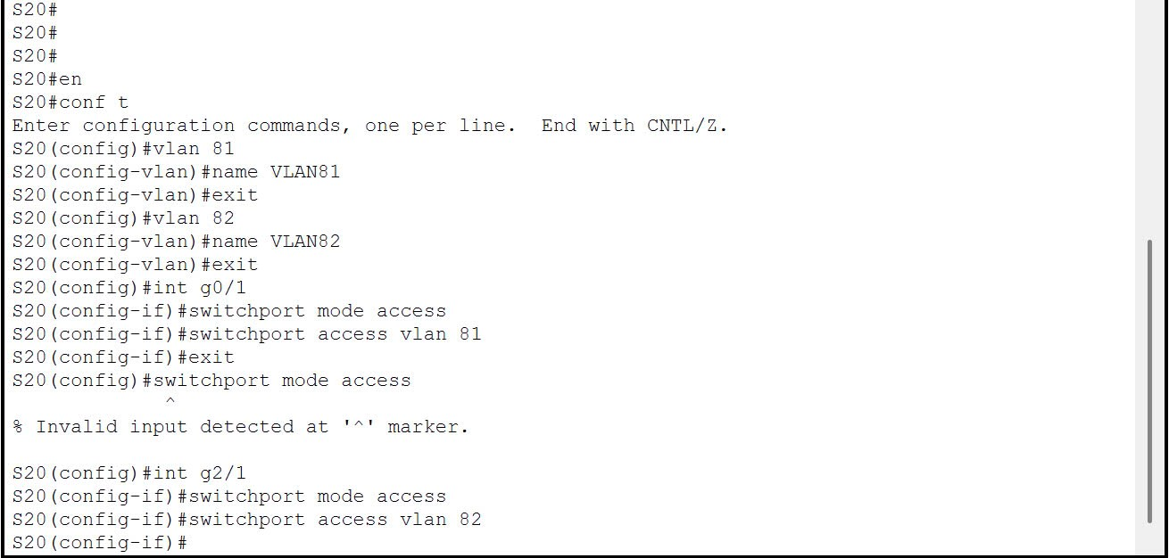



**5. Cấu hình địa chỉ IP tương ứng cho các thiết bị như bảng địa chỉ:**

**- Cấu hình R1:**

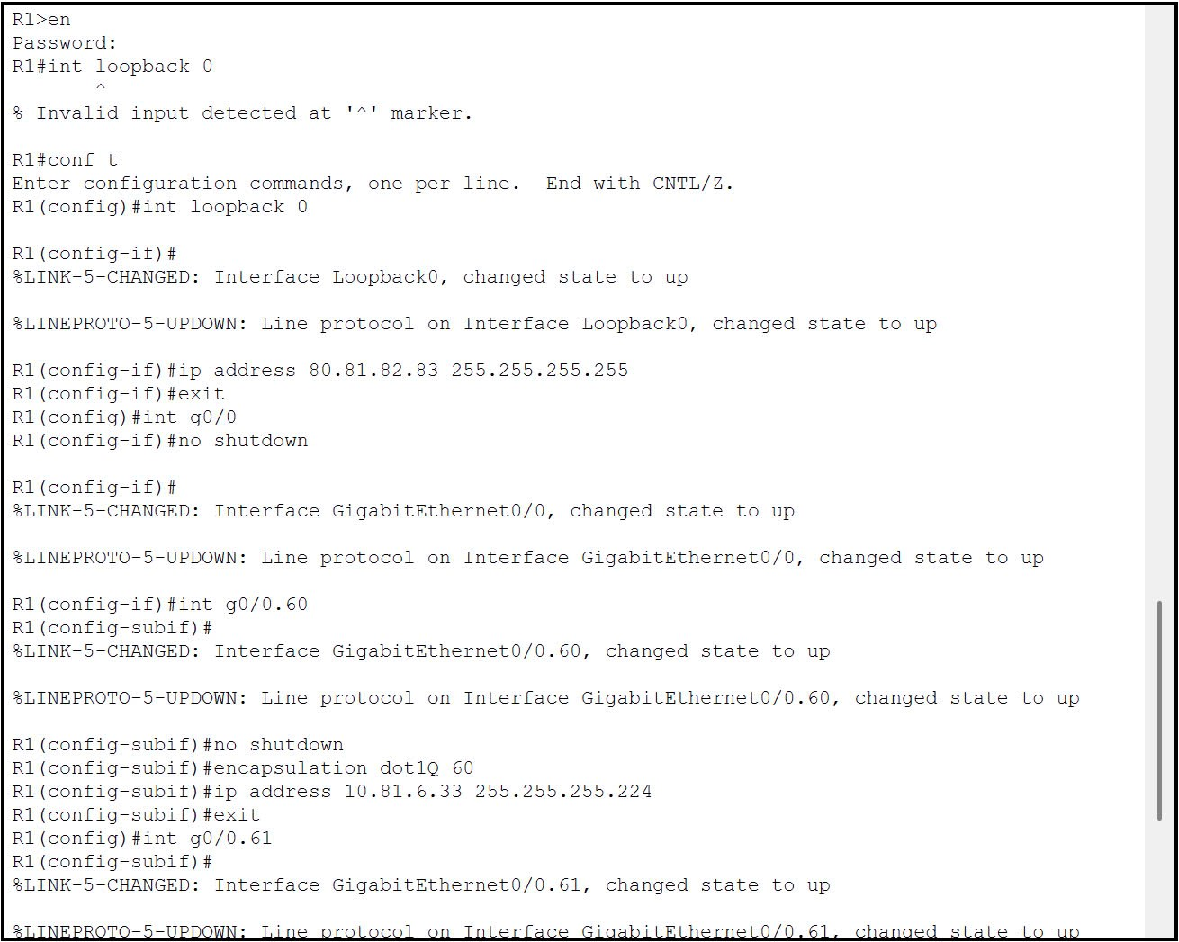

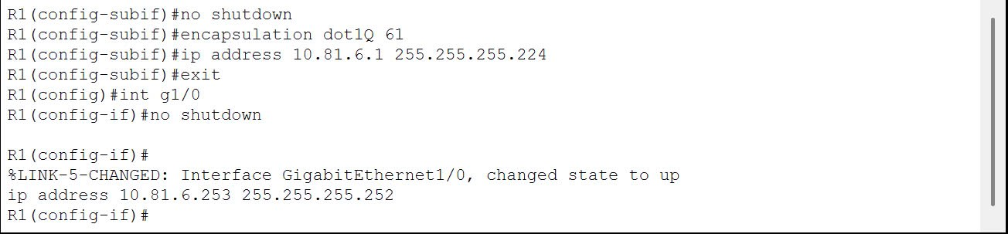

**- Cấu hình R2:**

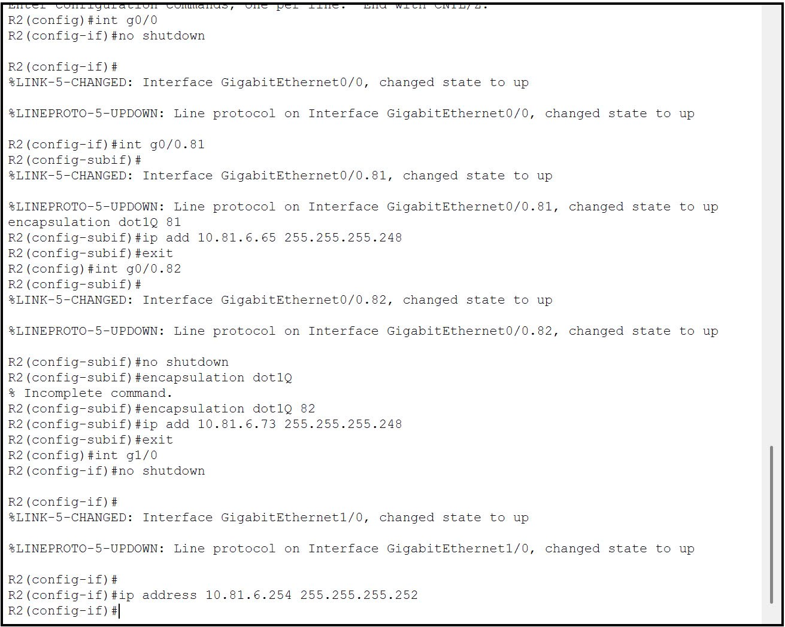

**- Cấu hình S10:**

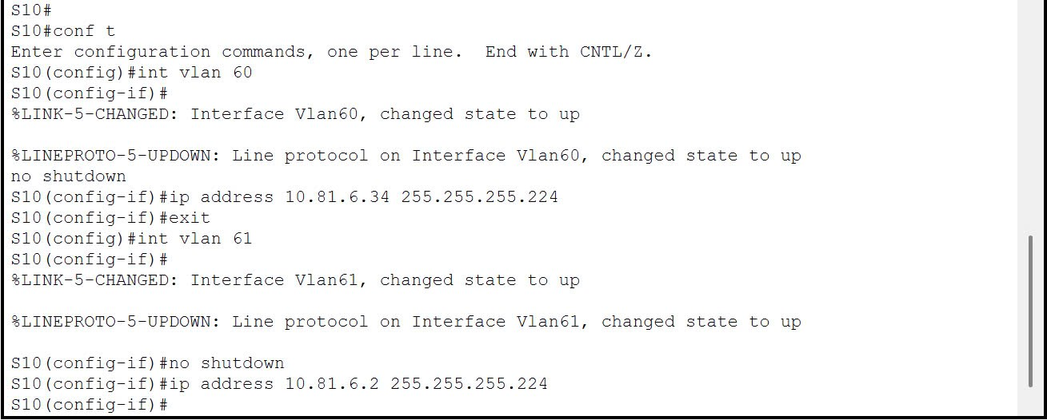

**- Cấu hình S20:**

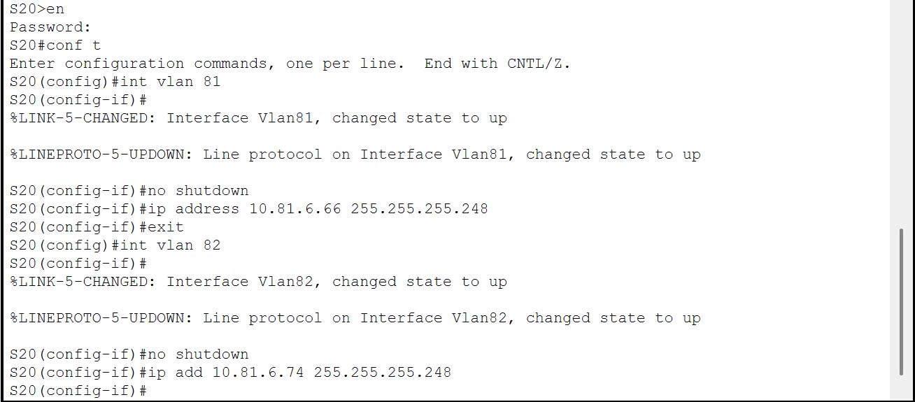

**- Cấu hình PC0:**

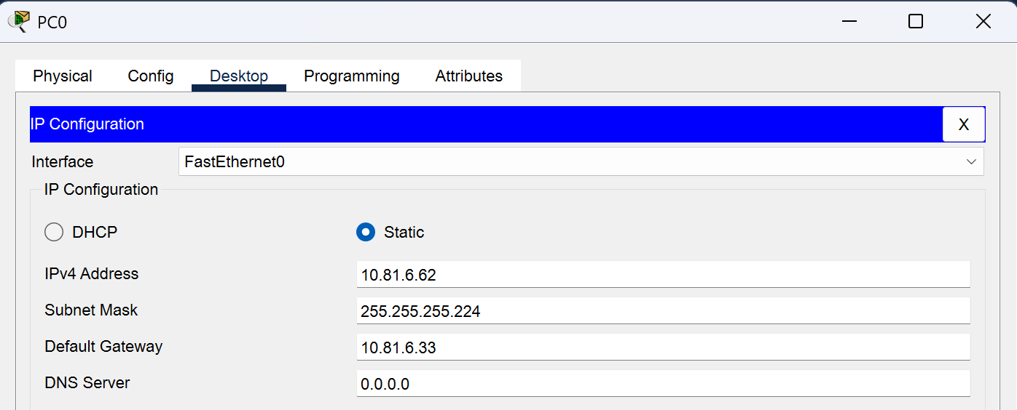

**- Cấu hình PC1:**

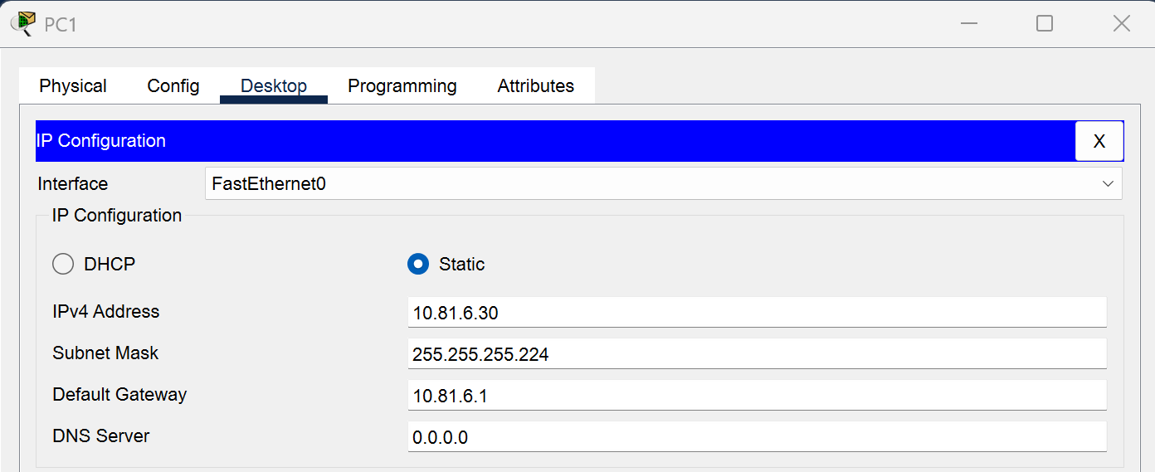

**- Cấu hình DHCP/DNS Server:**

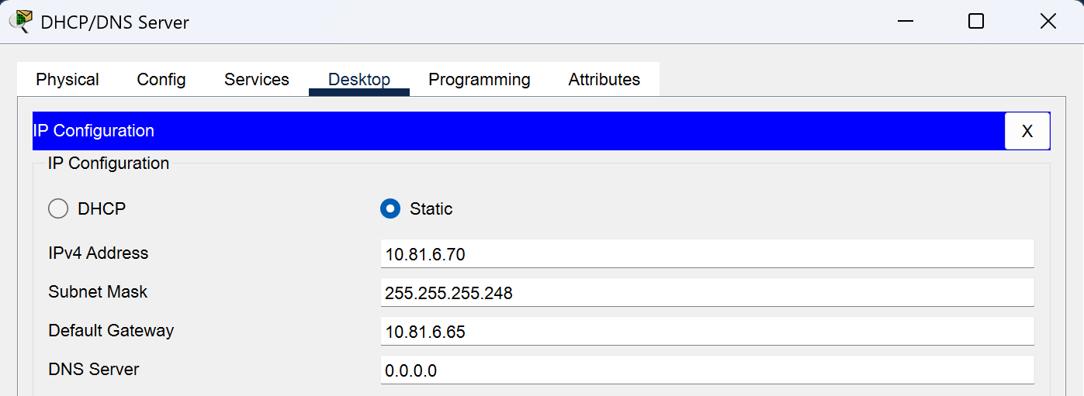

**- Cấu hình Web Server:**

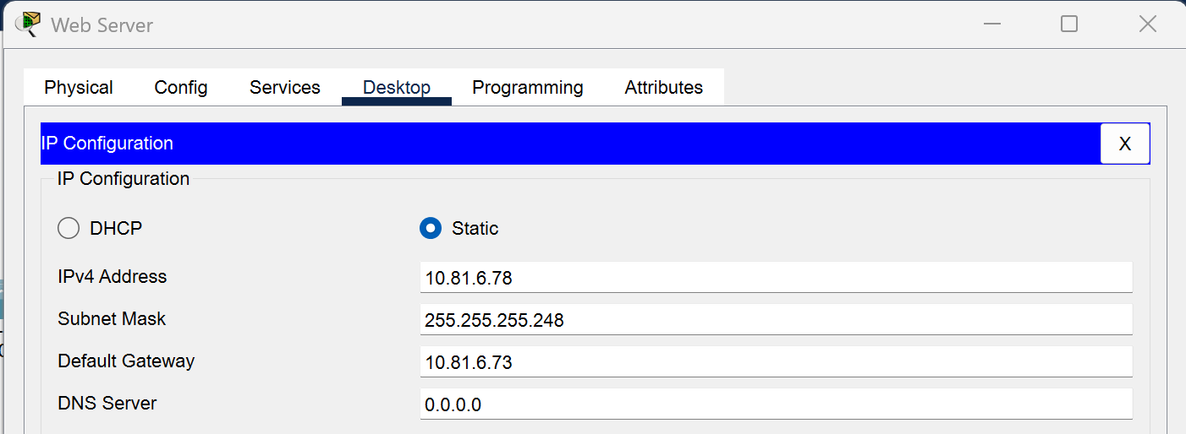

**6. Cấu hình định tuyến:**

**- Default static route:**

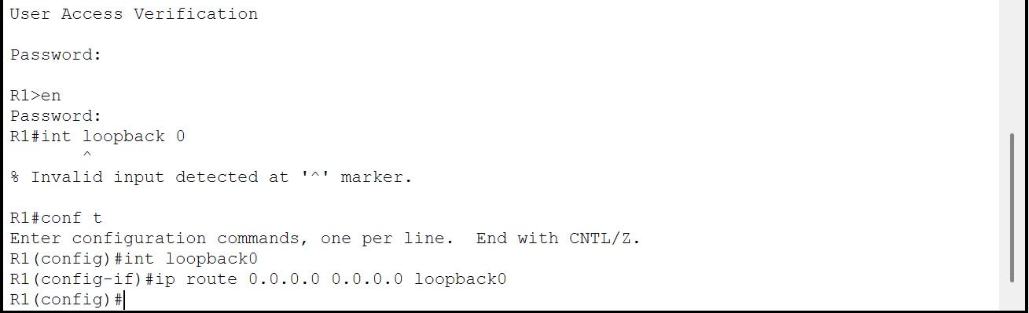

- Quảng bá OSPF trên R1 và R2 để các mạng nhìn thấy nhau

- Quảng bá Default Static Route trên R1 đến các Router khác thông qua OSPF

**- Cấu hình R1:**

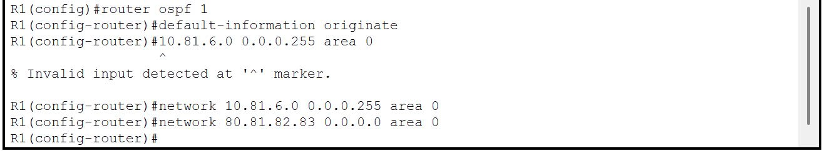

**- Cấu hình R2:**

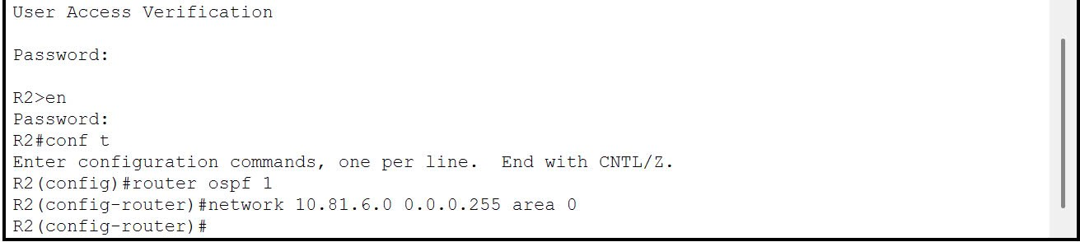

**7. Kiểm tra kết nối:**

**- Ping từ PC0 -> PC1:**

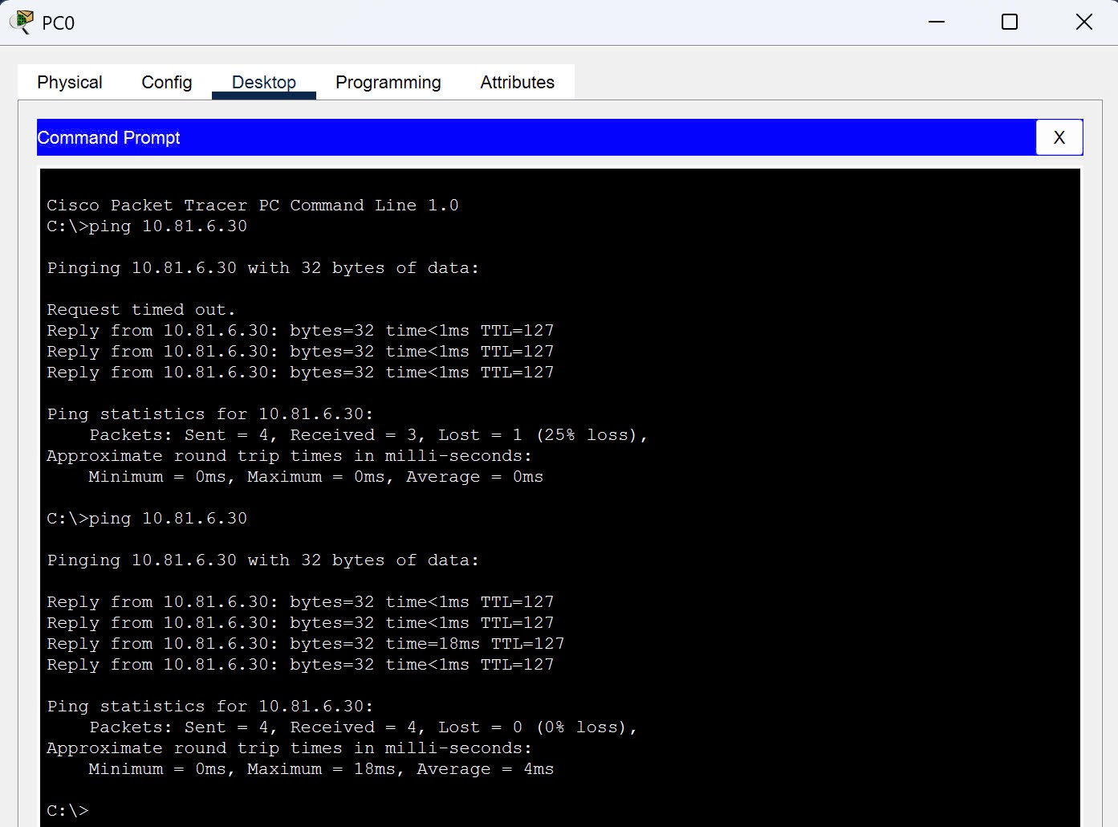

**- Ping từ PC0 -> DHCP/DNS Server:**

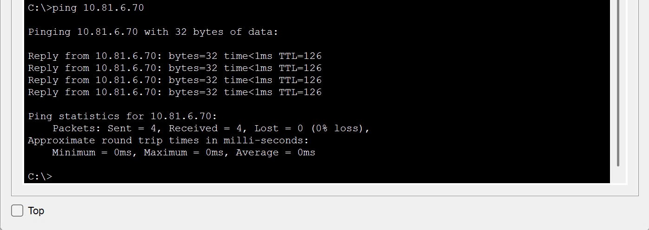

**- Ping từ PC0 -> Web Server:**

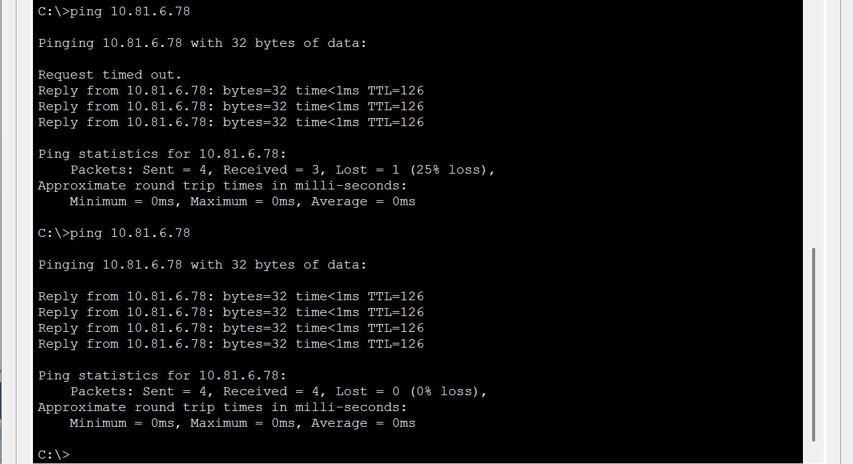

**- Ping từ PC0 -> Internet:**

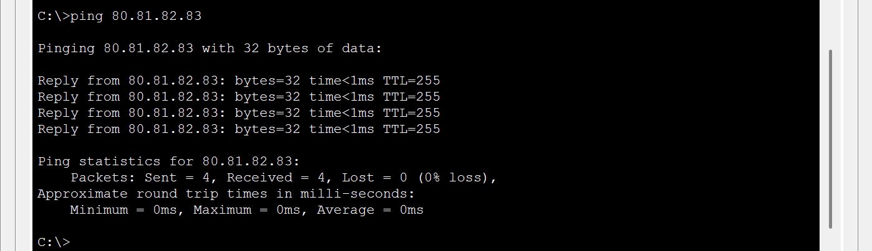

**- Ping từ PC1 -> Internet:**

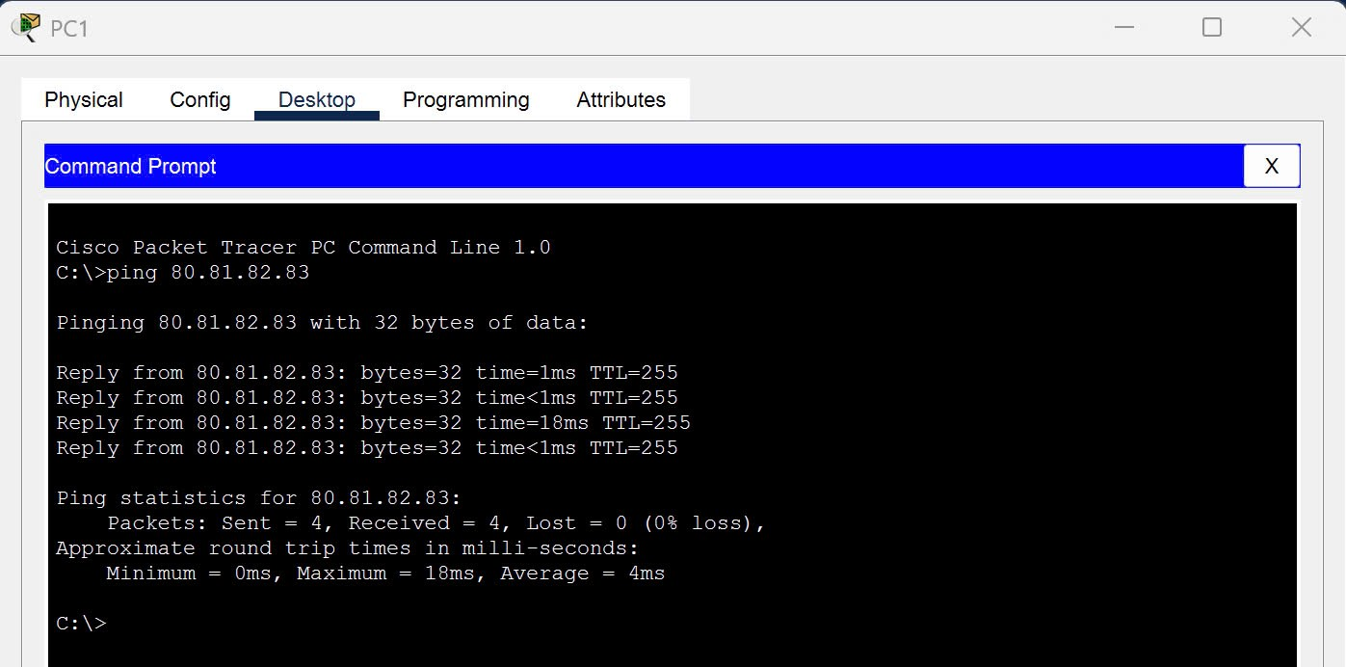

**8. Kiểm tra cấu hình:**

**- Cấu hình R1:**

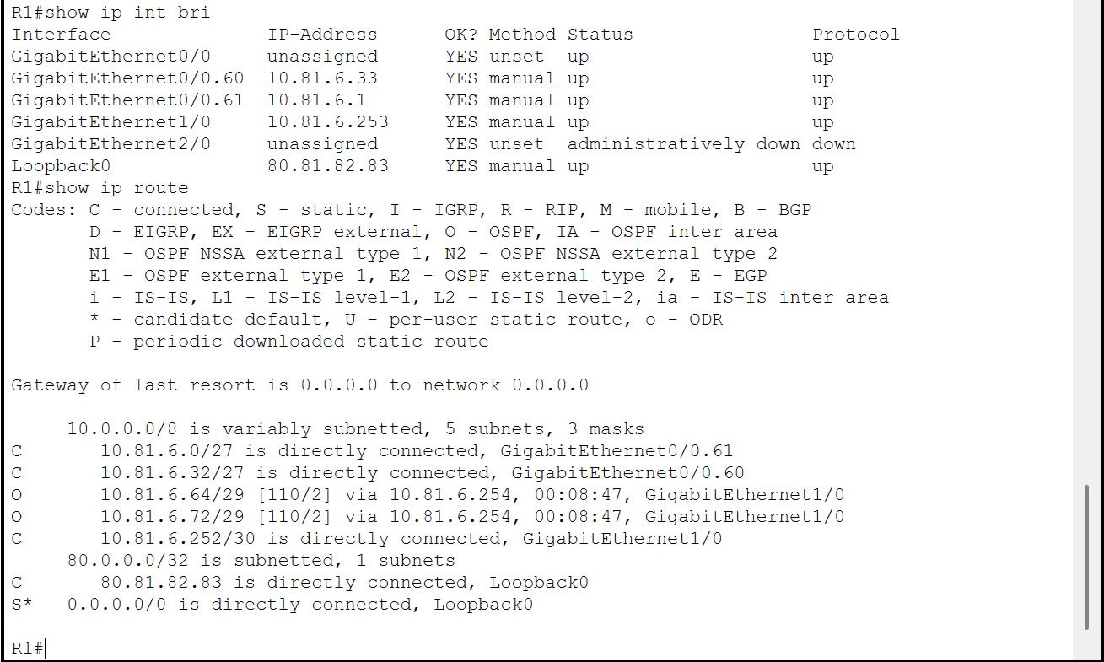

**- Cấu hình R2:**

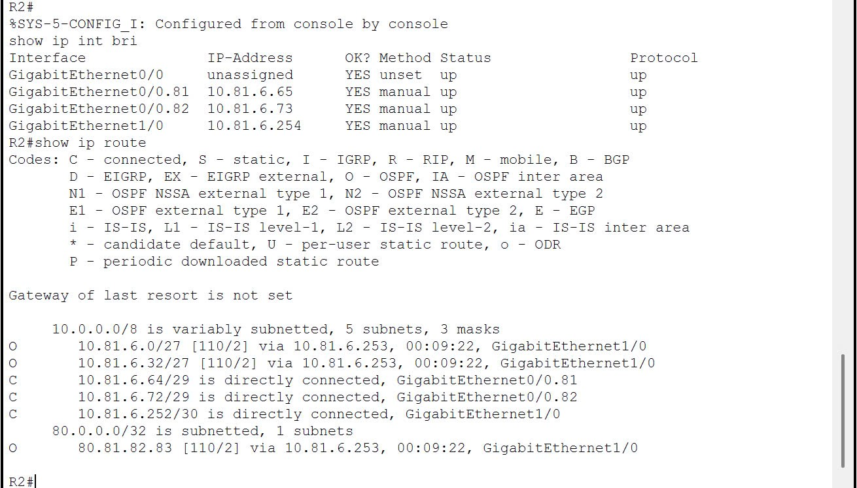

**Phần 2: Cấu hình các dịch vụ với mô hình mạng trên.**

**Bỏ qua các switch và router, đảm bảo các máy kết nối với nhau.**

**1. Cấu hình địa chỉ IP tĩnh và đảm bảo đã thiết lập gói dịch vụ web (LAMP/LEMP)**

**trên Linux server.**

- Sử dụng địa chỉ IP đảm bảo các máy kết nối với nhau:

|  |  |  |  |  |
| --- | --- | --- | --- | --- |
| Thiết bị | Interface | IP Address | Subnet Mask | Gateway |
| PC0 | NIC | 10.81.6.62 | 255.255.255.0 | 10.81.6.1 |
| PC1 | NIC | 10.81.6.30 | 255.255.255.0 | 10.81.6.1 |
| DHCP/DNS Server | NIC | 10.81.6.70 | 255.255.255.0 | 10.81.6.1 |
| Web Server | NIC | 10.81.6.78 | 255.255.255.0 | 10.81.6.1 |

- Cấu hình địa chỉ IP tĩnh trên Ubuntu Server:

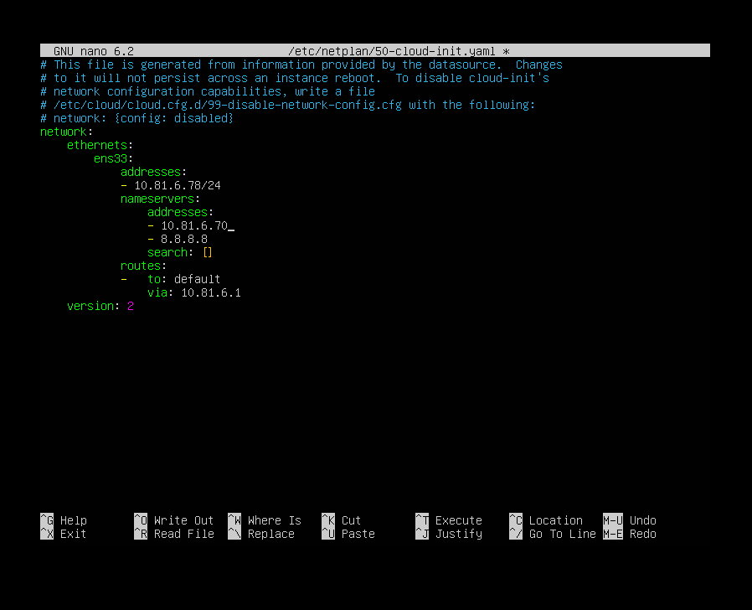

- Cài đặt LAMP (Apache, MySQL, PHP):

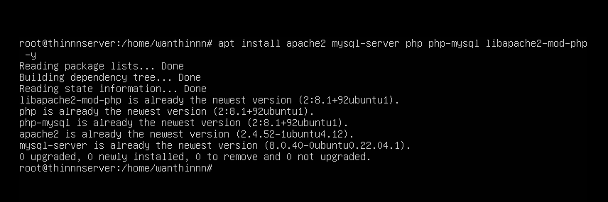

- Thêm rule cần thiết cho máy chủ:

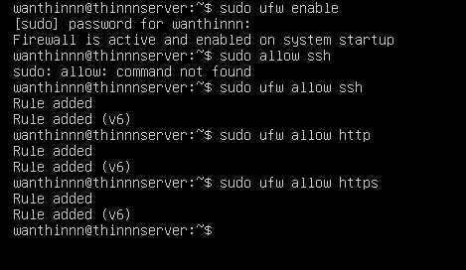

- Đảm bảo dịch vụ khởi động:

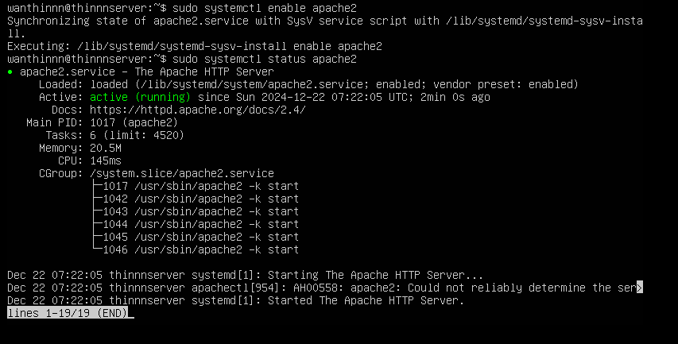

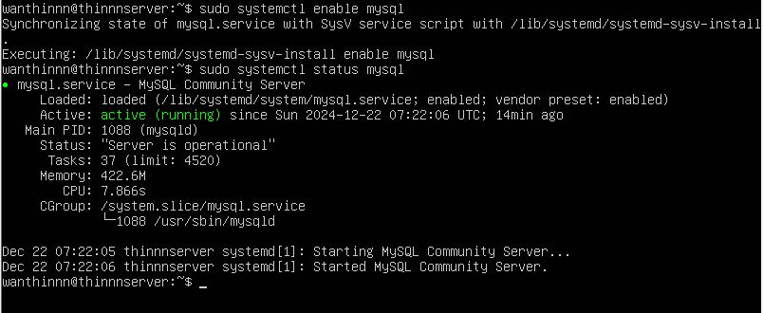

- Tạo 1 website tại địa chỉ www.nhom6.local

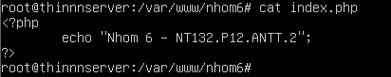

- Cấu hình cho file:

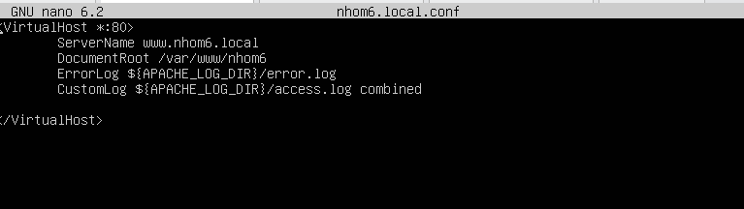

- Kích hoạt cấu hình:

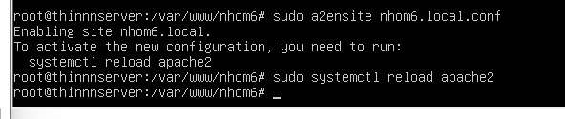

**2. Cấu hình các dịch vụ cho Windows Server**

- Đặt địa chỉ IP tĩnh cho server như bảng địa chỉ

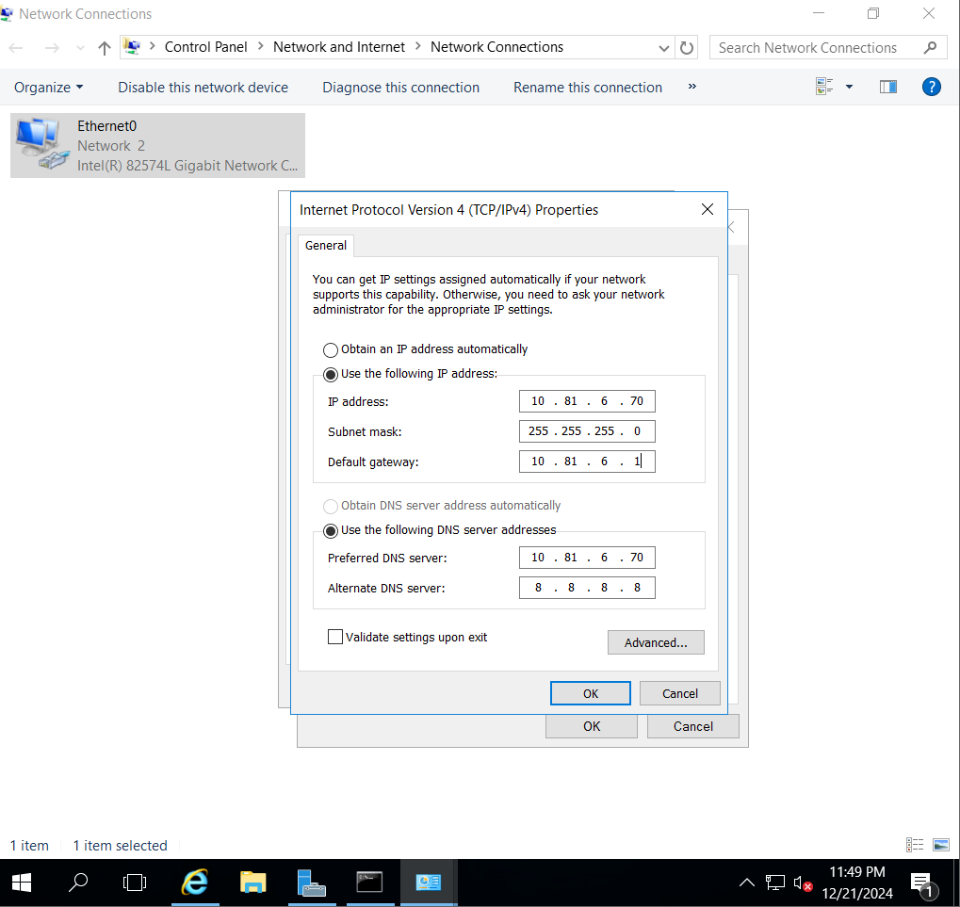

- Cấu hình DNS với domain là nhom15.local

+ Vào Server Manager > Manage > Add Roles and Features:

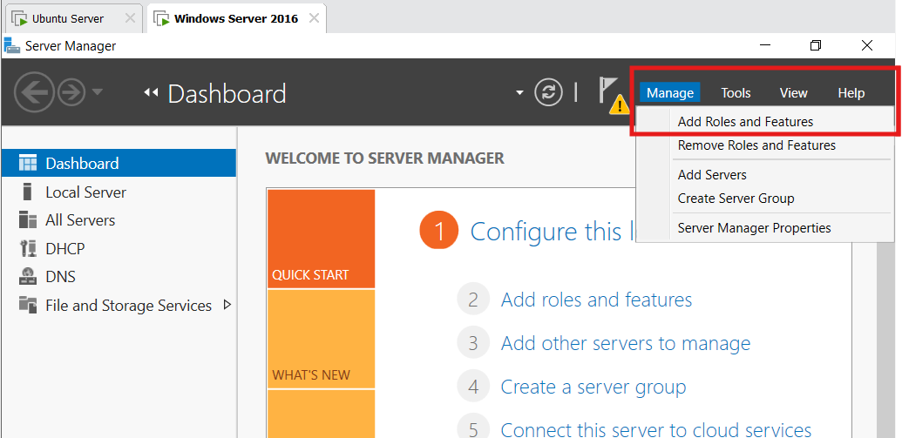

+ Tại bước Server Roles, chọn DNS Server và click Next:

+ Chọn Next ở các bước tiếp theo, sau đó click Install để bắt đầu cài đặt

(Ảnh dưới là đã được cài đặt xong)

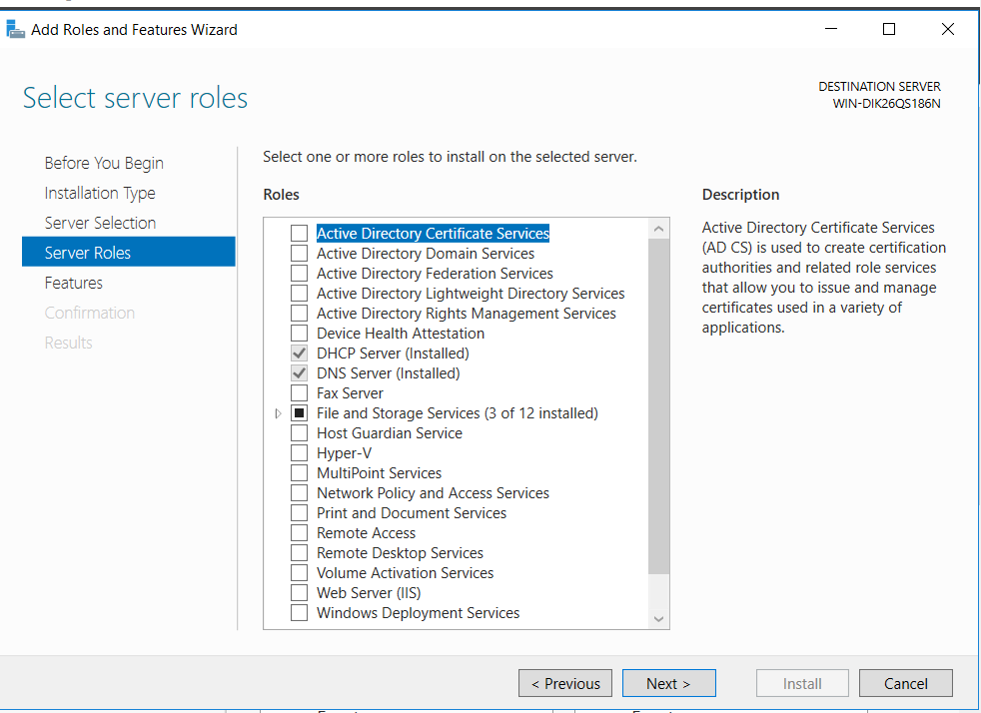

+ Sau khi cài đặt xong, tại Server Manager, chọn Tool > DNS để vào DNS Manager:

+ Tại DNS Manager > DNS, chọn New Zone ở nhóm Forward Lookup Zone:

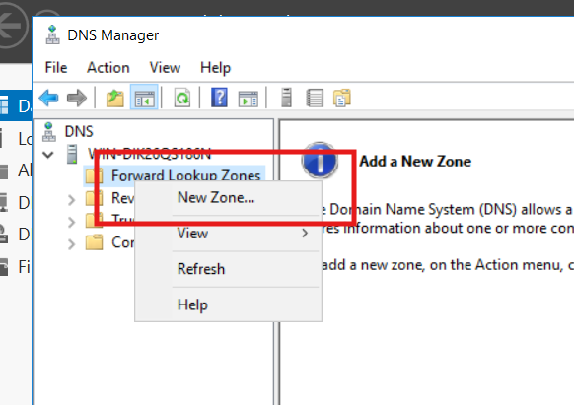

+ Trong hộp thoại Zone Type, chọn Primary zone:

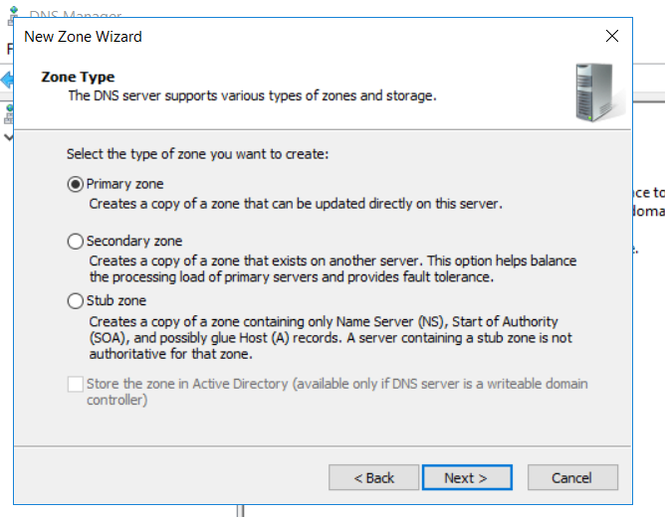

+ Tại hộp thoại Zone Name, nhập domain của nhóm và click Next:

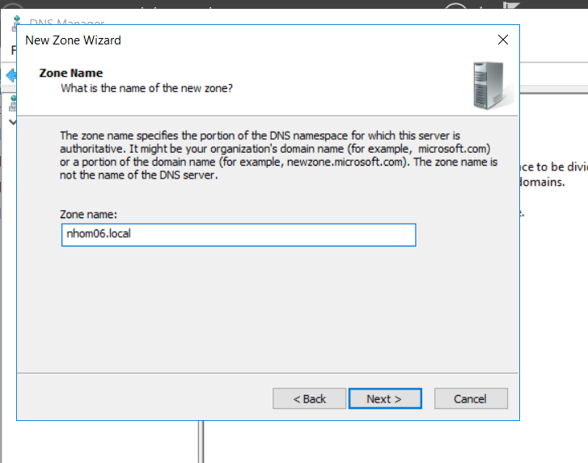

+ Tại Zone File, chọn Create a new file with this file name và nhập tên file muốn tạo:

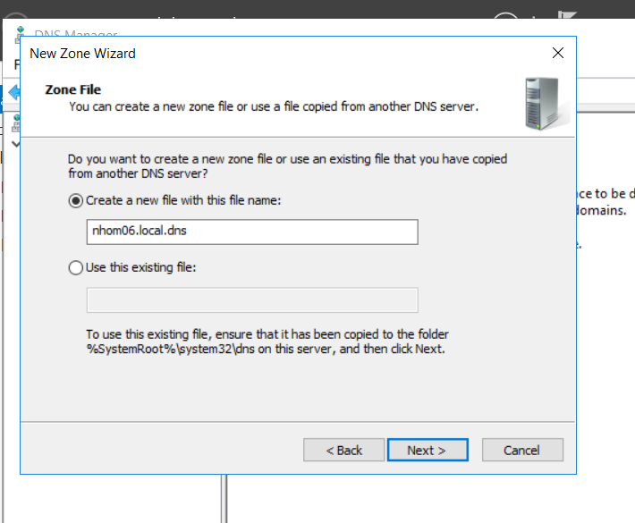

+ Tại Dynamic Update, chọn Do not allow dynamic updates. Click Next và Finish để hoàn tất:

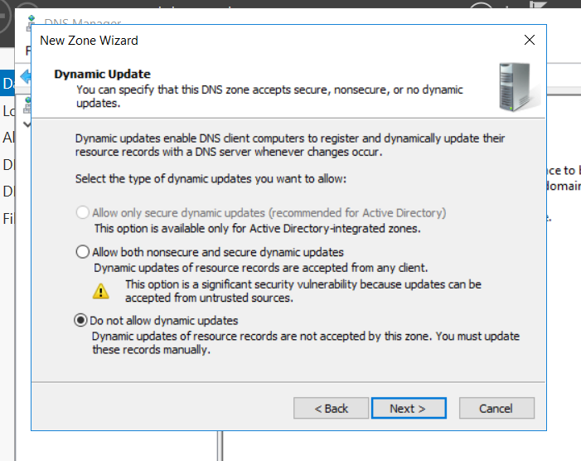

- Kiểm tra kết quả:

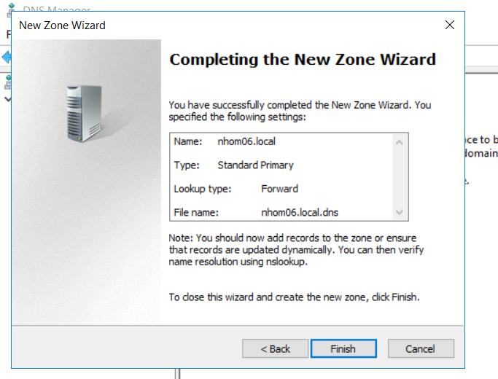

+ Tạo Reverse Zone. Trong Reverse Lookup Zones, chọn New Zone.

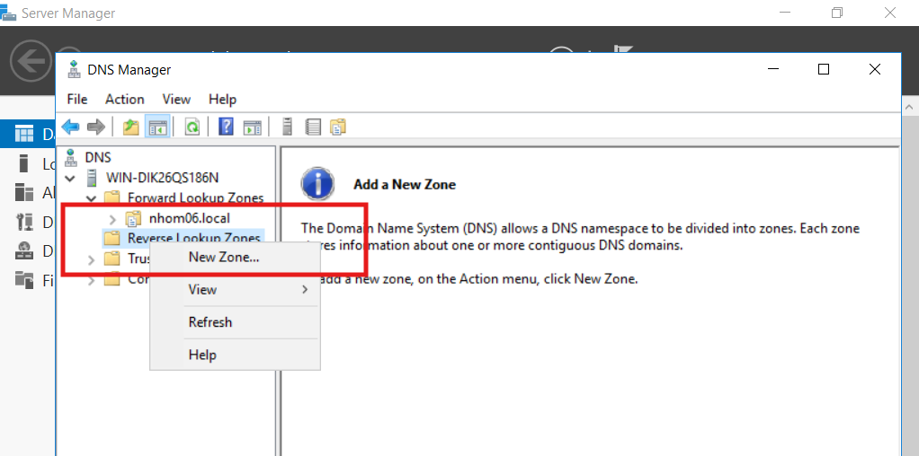

+ Tại hộp thoại Zone Type, chọn Primary zone.

+ Tại Reverse Lookup Zone Name, chọn IPv4 Reverse Lookup Zone.

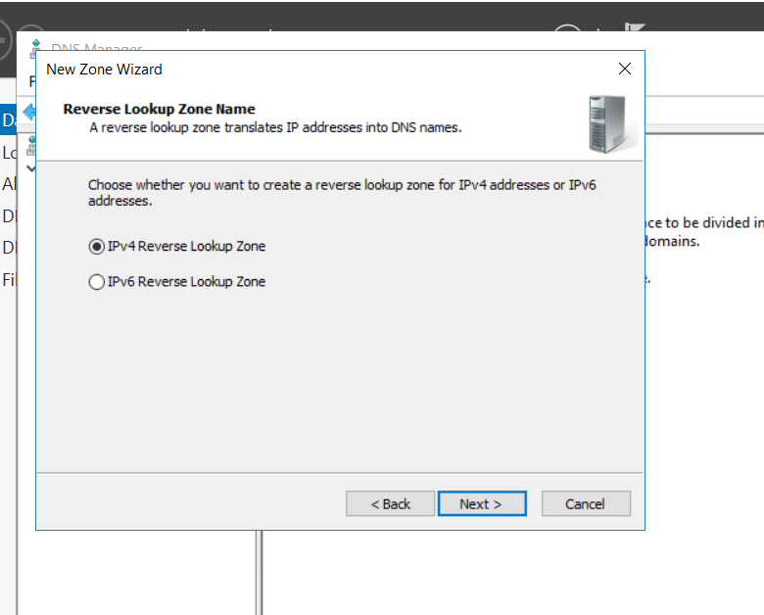

+ Tại Reverse Lookup Zone Name, chọn Network ID và nhập giá trị tương ứng. Lưu ý: Nhập đúng lớp mạng của nhóm.

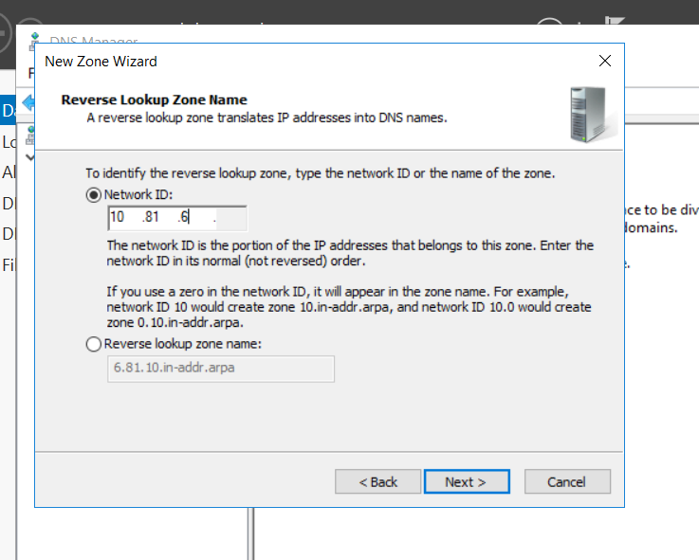

+ Chọn Create new file with this file name trong hộp thoại Zone File.

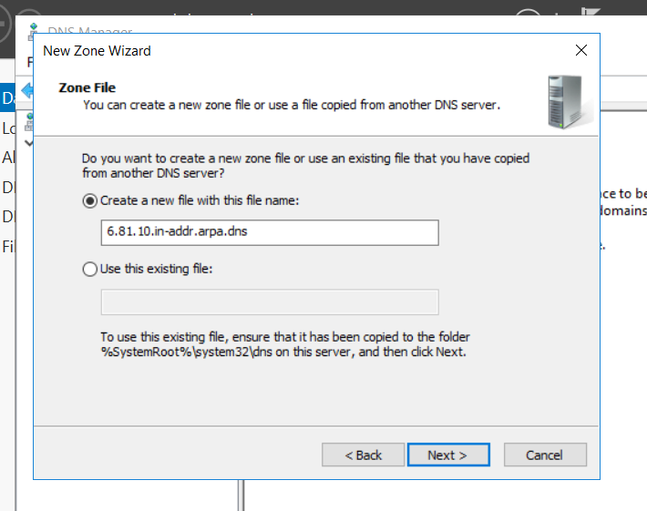

+ Tại Dynamic Update, chọn Do not allow dynamic updates.

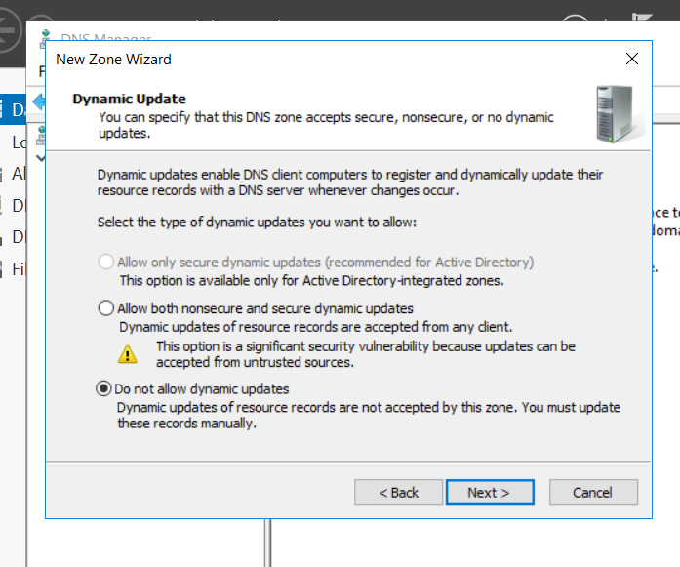

- Kiểm tra cấu hình:

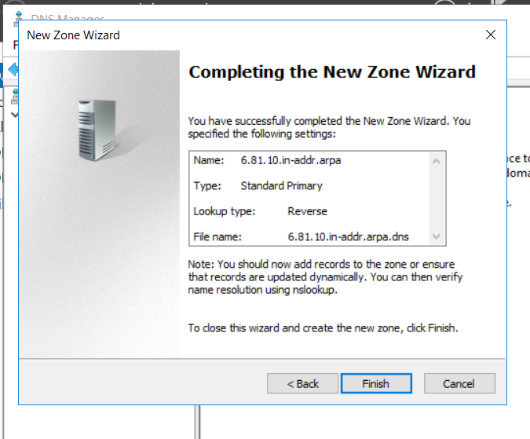

+ Sau đó bấm Finish để hoàn tất cấu hình.

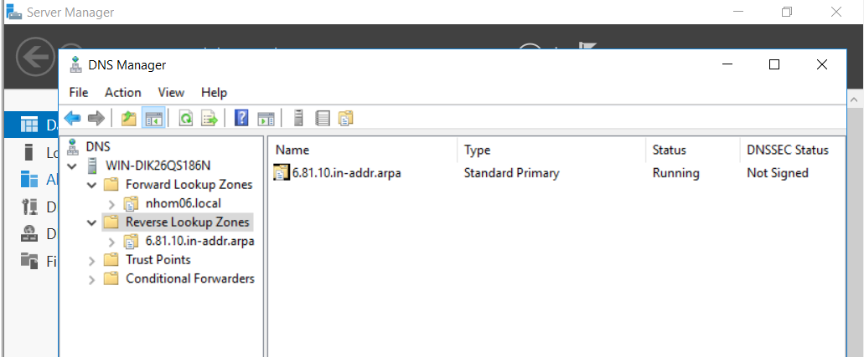

+ Nhấp chuột phải vào nhom15.local trong mục Forward Lookup Zones và chọn New Host (A or AAAA)...

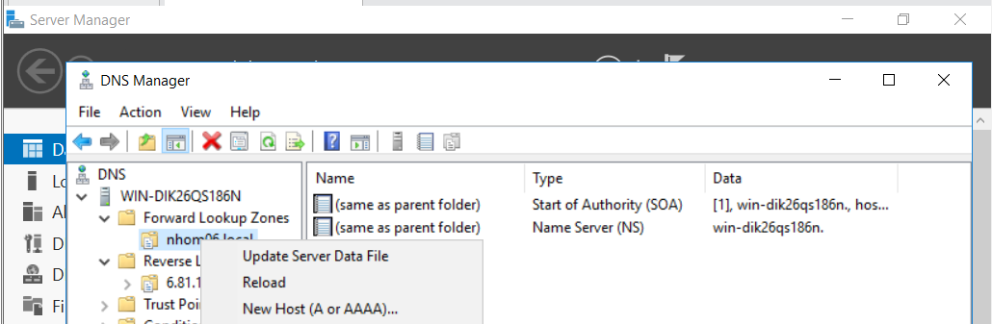

+ Nhập các thông tin cho WebServer và nhấn Add Host:

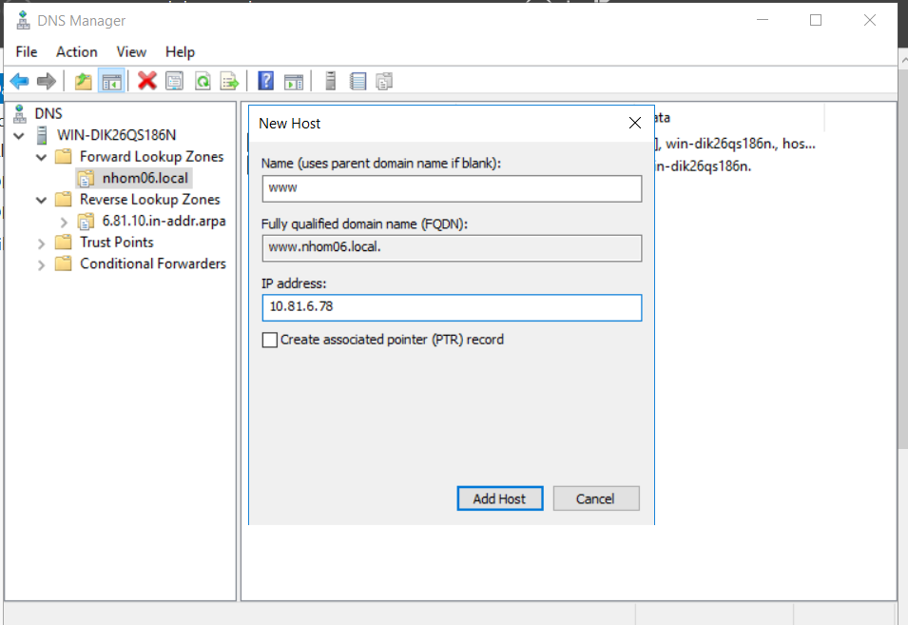

+ Kiểm tra thử trên PC0:

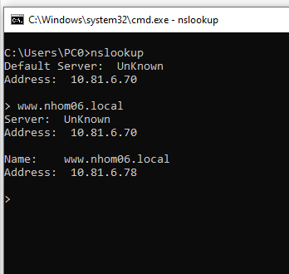

**3. Cấu hình cho các máy PC0, PC1 nhận địa chỉ IP động được cấp từ DHCP Server. Truy cập đến web server (www.nhomx.local)**

- Sau khi cài đặt xong, trong Server Manager, chọn Tool > DHCP.

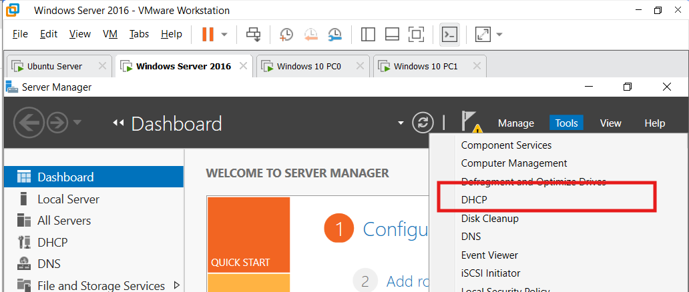

- Trong cửa sổ DHCP, chọn New Scope... trong phần IPv4:

- Tại hộp thoại New Scope Wizard, thiết lập các thông tin cấu hình cho scope mới, cần đảm bảo các thông tin như yêu cầu như sau:

+ Scope name - Tên scope: network_nhom06

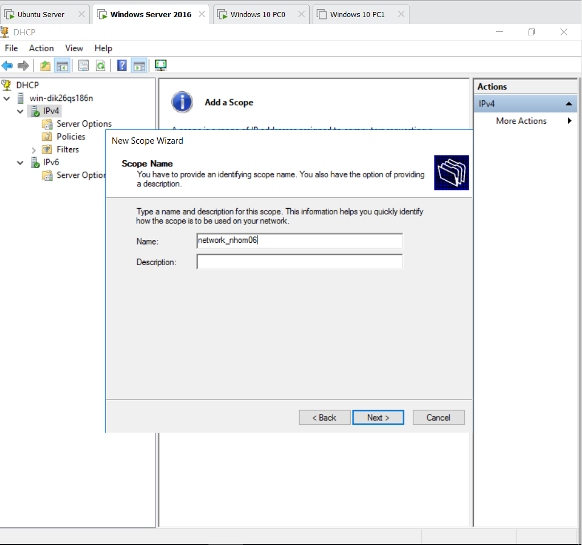

+ IP Address Range - Dải địa chỉ IP có thể cấp: 10.81.15.100 – 10.81.15.200 (/24)

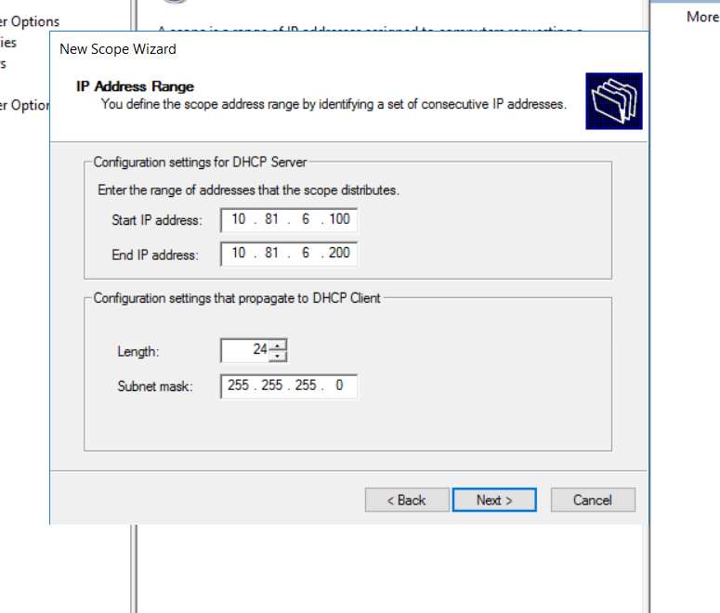

+ Add Exclusions and Delay - Danh sách các địa chỉ không dùng trong dải địa chỉ trên, bỏ qua nếu không muốn loại trừ địa chỉ nào.

+ Lease Duration – Thời gian release: 12 giờ.

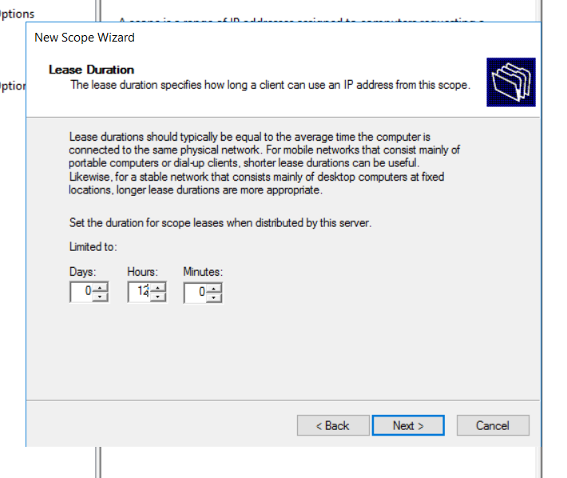

+ Default gateway: 10.81.6.1:

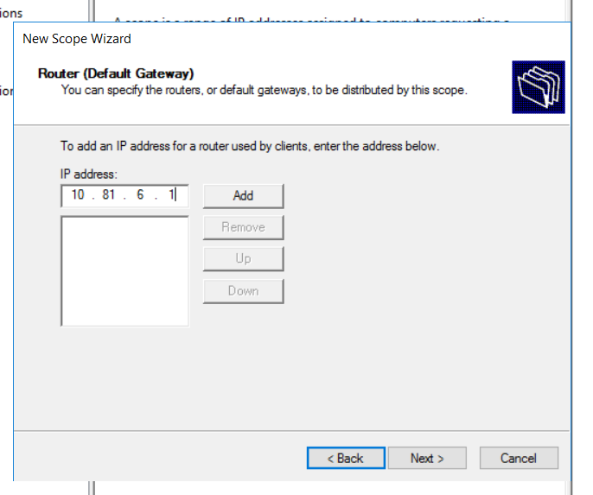

+ Cấu hình thông tin DNS server kèm theo:

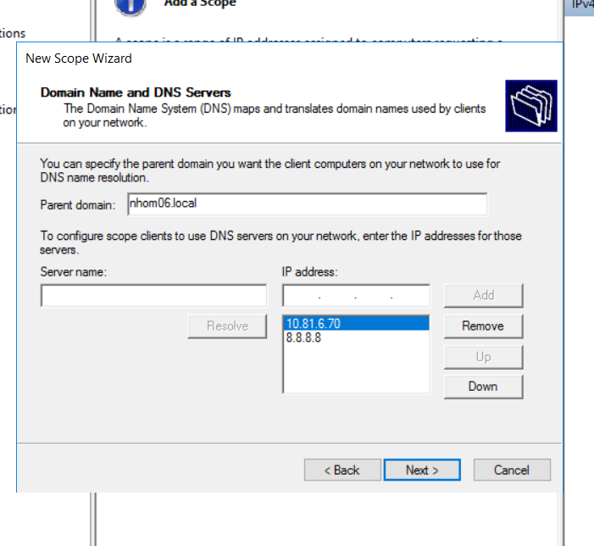

- Kiểm tra thông tin scope sau khi tạo:

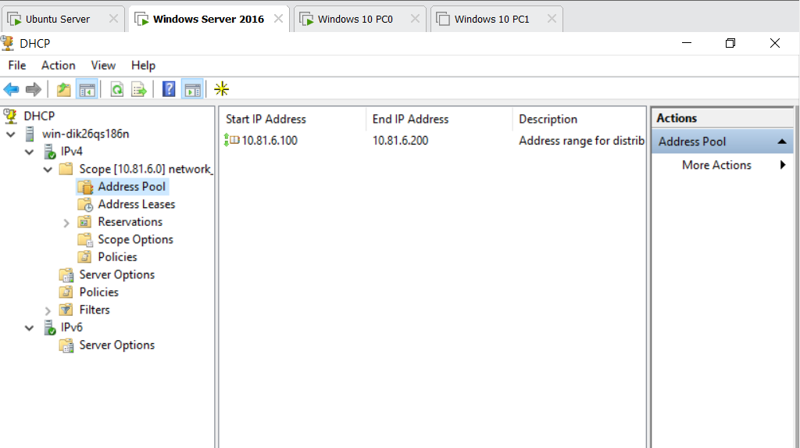

- Cấu hình PC0, PC1 nhận IP động từ DHCP: Vào Control Panel > Network and Sharing Center > Change adapter settings. Nhấp chuột phải vào mạng đang dùng, chọn Properties. Chọn Internet Protocol Version 4 (TCP/IPv4) và nhấn Properties.

- Đặt tùy chọn:

+ Obtain an IP address automatically.

+ Obtain DNS server address automatically.

+ Nhấn OK để lưu.



- Sử dụng lệnh ipconfig /renew để cấp mới địa chỉ IP cho card mạng:

+ PC0:

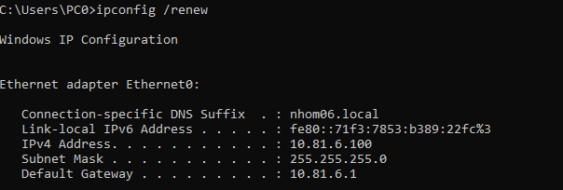

+ PC1:

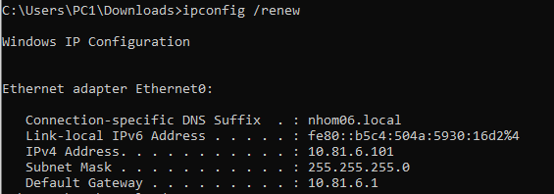

- Sử dụng lệnh ipconfig /all để xem tất cả thông tin địa chỉ IP được cấp phát cho các card mạng:

+ PC0:

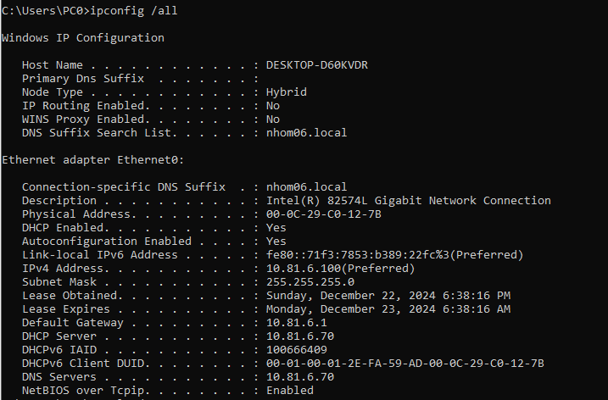

+ PC1:

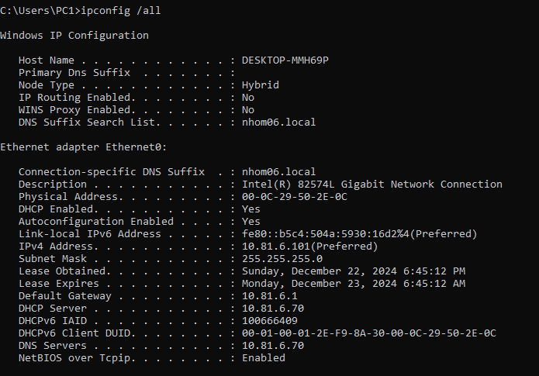

- Kiểm tra lại các IP đã cấp phát trên DHCP Server:

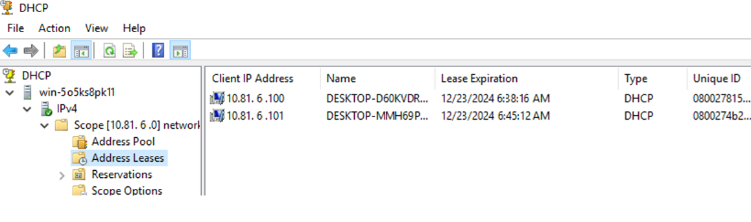

- Kiểm tra kết quả:

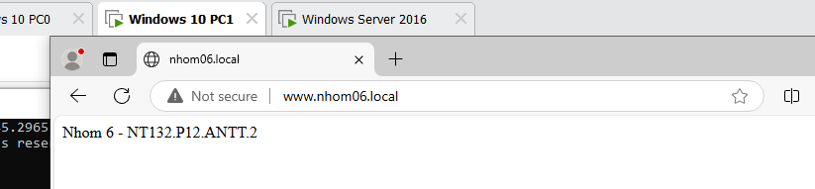

**-------------- HẾT --------------**